SVN 一些指令技巧。

svn revert --recursive example_folder 取消之前文件的add

svn add */**/* 将当前目录下的左右文件包括子文件夹下的文件提交到版本库

svn commit –m “something”

svn update 更新文件

svn status 查看当前版本库状态

svn ls path 显示目录下的所有属于版本库的文件和目录

open -a /Applications/TextEdit.app/ bashrc 用指定工具打开对应文件

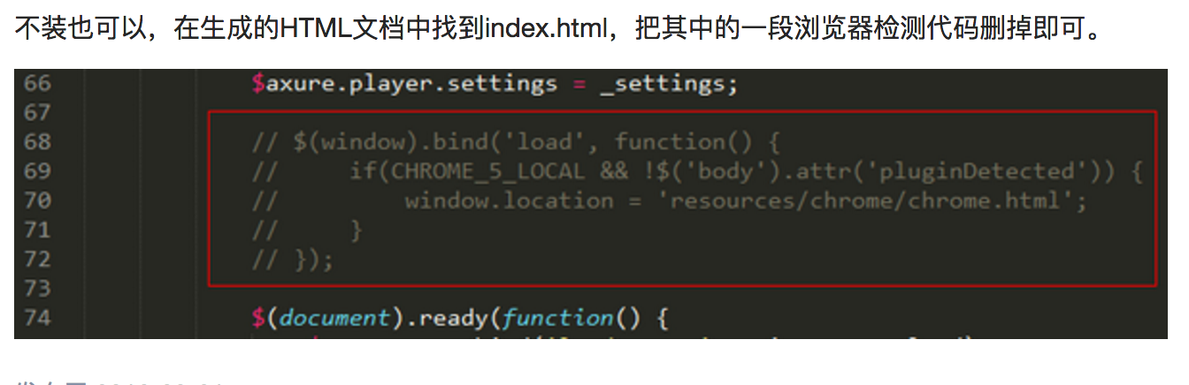

以上处理最终翻墙下插件解决。

2017年05月11日17:00:45。

1. Import from加载文件夹的时候，默认是加载文件夹中的index.js中暴露的模块。

2017年05月16日10:17:52。

1、vscode中有关格式化的一共有两个选项，你可以手动声明

File->Preferences->User Settings,检查里面是否有相关配置。

加入下面配置

{

"editor.formatOnType": true,

"editor.formatOnSave": true

}

要格式化时 option+shift+f 好了 ESLint 不再报错了

1. Es6中不用i++和++i。
2. 注意vue不会监听到 array[i]=newvalue这样的变化。

要用Vue.set(example1.items, indexOfItem, newValue)

4.



5.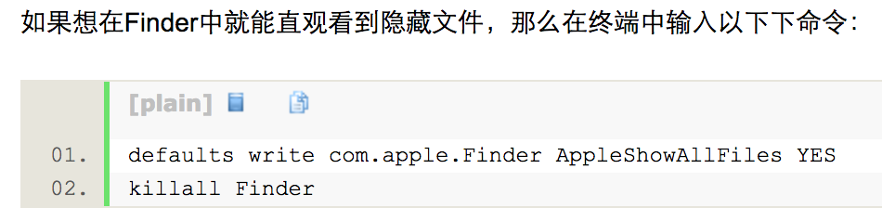

2017-05-17 10:21:10。

1. 对象展开运算符

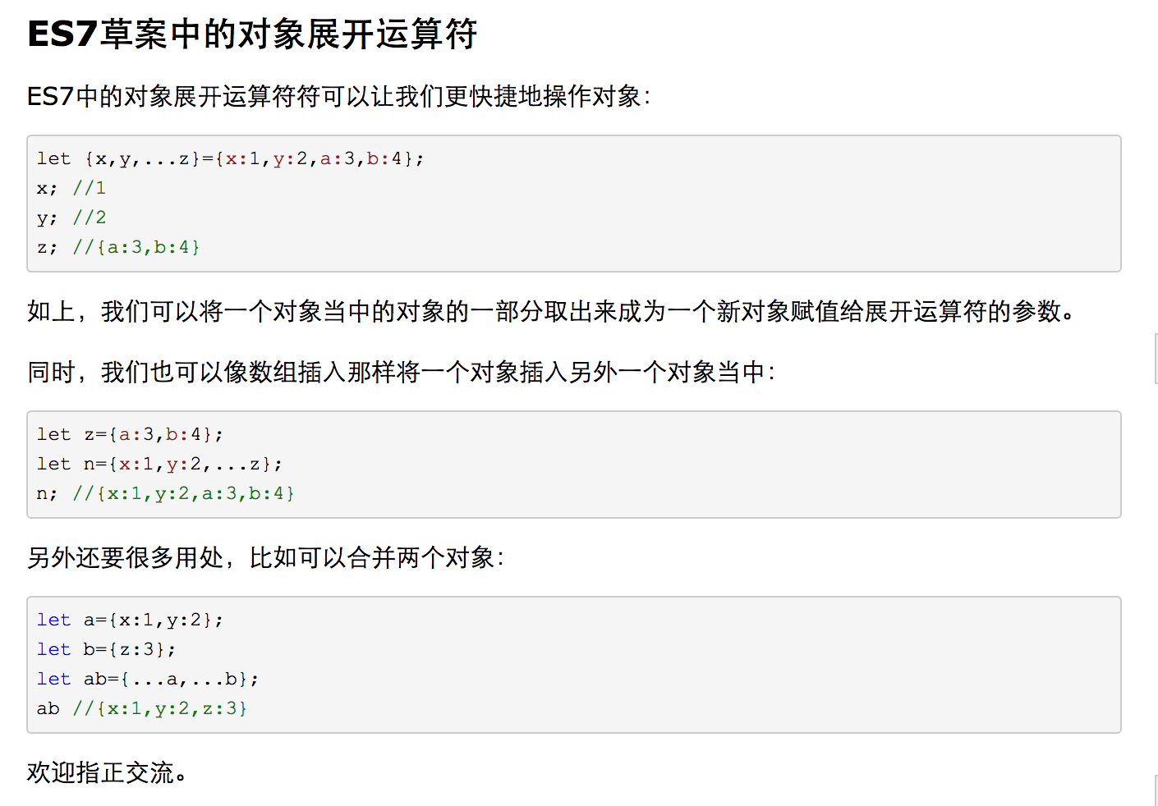

这个对象展开运算符的可插入对象的特性经常使用在mapState中。

2017年05月18日10:24:54。

1. node中报错。Error: listen EADDRINUSE :::3000。这种情况是端口被占用。
2. css中，子元素会继承父元素的line-height属性。将子元素的line-height设为normal可以屏蔽掉继承来的属性。

2017年05月19日09:40:14

1. git config配置有system级别、global级别（用户级别）、local级别（当前仓库级别）。底层配置会覆盖顶层配置。分别使用--system/global/local 可以定位到配置文件。

例：git config - -global - -list 即可查看当前用户配置。

若需手动设置提交的用户名以及email。可以通过如下指令：

git config - -global user.name “myname”

git config - -global user.email “myemail”即可进行相关的配置。

git add –A将工作区的所有修改放入缓存区

git commit –a

2017年05月22日10:21:03。

1.el-table生成的目录。

.el-table

. hidden-columns

. el-table__header-wrapper

. el-table__body-wrapper

1. 发现加scoped更改eleme默认样式是个坑。如果要更改默认样式，还是不用scoped。
2. mac 中 ctrl+command+space就可以打开emoji嘻嘻嘻。

2017年05月24日09:39:01

1. vue init webpack elemPractice。使用vue-cli脚手架工具初始化项目。
2. dependencies字段指项目运行时所依赖的模块；devDependencies字段指定了项目开发时所依赖的模块；
3. git init使用这个命令创建的仓库不是裸仓库,而是在当前目录下生成.git目录,该目录为仓库;而当前目录为工作空间。
4. git pull --allow-unrelated-histories origin master。允许拉取历史不关联的代码。
5. 本地新建文件夹，之后git init。然后通过git remote add origin url将本地仓库关联到远程仓库。之后需git pull --allow-unrelated-histories origin master 将本地仓库代码更新才可以提交本地的代码。
6. 其中：冲突标记<<<<<<< （7个<）与=======之间的内容是我的修改，=======与>>>>>>>之间的内容是别人的修改。
7. 正向代理代理的对象是客户端，反向代理代理的对象是服务端
8. eslint的很多规则设置可以方便的在.eslintrc.js中的“rules”对象里面修改。

例如：'no-console': 0,

2017年05月25日20:19:19。

1. Vue.set(self.tableData, index, self.tableData[index]);

实现对数组数据的更新，实现对应视图的更新

2. odd表示奇数行，even表示偶数行;

tr:nth-child(odd);

.table-striped > tbody > tr:nth-child(odd) {background-color: #f9f9f9;

}

3.通过把两个类选择器链接在一起，仅可以选择同时包含这些类名的元素（类名的顺序不限）。

4. ref 被用来给元素或子组件注册引用信息。引用信息将会注册在父组件的 $refs 对象上。如果在普通的 DOM 元素上使用，引用指向的就是 DOM 元素; 如果用在子组件上，引用就指向组件实例。

2017年05月27日09:53:29。

1. **var** cloneObj = JSON.parse(JSON.stringify(obj));实现深拷贝。

2017年05月30日14:23:31。

1. **Missing radix parameter**。意思是:缺少一个基数根，也就是指:parseint的第二个参数没有指定；

2. ES6引入了一种新型的字符串字面量语法，我们称之为模板字符串（template strings）。除了使用反撇号字符 ` 代替普通字符串的引号 ' 或 " 外，它们看起来与普通字符串并无二致。在最简单的情况下，它们与普通字符串的表现一致：

<http://www.infoq.com/cn/articles/es6-in-depth-template-string>

1. vue中通过ref可以获取dom元素。

ref 被用来给元素或子组件注册引用信息。引用信息将会注册在父组件的 $refs 对象上。如果在普通的 DOM 元素上使用，引用指向的就是 DOM 元素; 如果用在子组件上，引用就指向组件实例

当 v-for 用于元素或组件的时候，引用信息将是包含 DOM 节点或组件实例的数组。

2017年05月31日17:23:31。

1.vscode中多行右边mac下用 option+command+上/下